# Отчёты в ManagedIrbis

Отчёт представляет собой последовательность полос (bands). Полосы бывают разных типов. Каждая полоса рендерится (вычисляется и отрисовывается) самостоятельно.

Полоса может превращаться в конечном документе:

* в параграф текста (простого или обогащённого);
* в строку таблицы (в т. ч. Excel);
* в другой объект.

Полоса состоит из ячеек. Ячейки бывают разных типов. Каждая ячейка рендерится (вычисляется и отрисовывается) самостоятельно.

Ячейки бывают:

* статические (содержат статический текст);
* форматные (производится форматирование PFT);
* динамические (выполняется произвольный программный код.

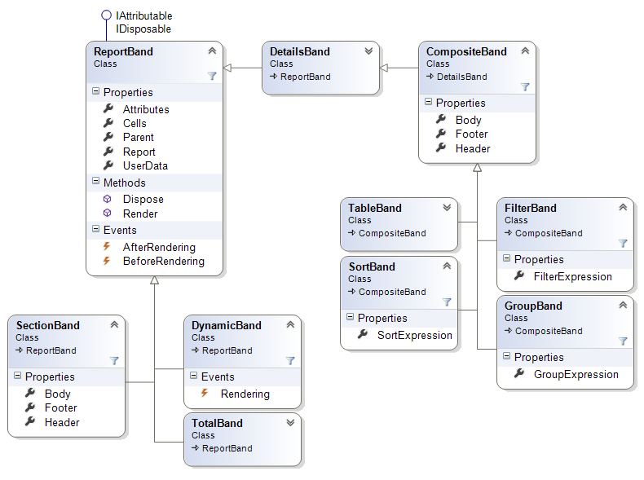

Для рендеринга отчёту передаётся контекст, на основании которого и производится вычисление значений ячеек и создание конечного документа. Контекст, кроме прочего, содержит массив записей, на основании которых и строится документ. В массиве может быть произвольное количество записей – от нуля до бесконечности (определяется ресурсами компьютера).

Полоса может выполняться однократно (независимо от числа записей в контексте, таковы все полосы по умолчанию) или многократно (например, по числу записей в контексте, такова DetailsBand и её потомки).

Полоса может быть простой или составной (т. е. содержать в себе другие полосы, таковы SectionBand и CompositeBand с её потомками).

